**Volcado en red con VLC**

1. **Primero tengo que emitir en red.**
2. En la barra de herramientas click en el menú de “Medio” y click en “Emitir…” 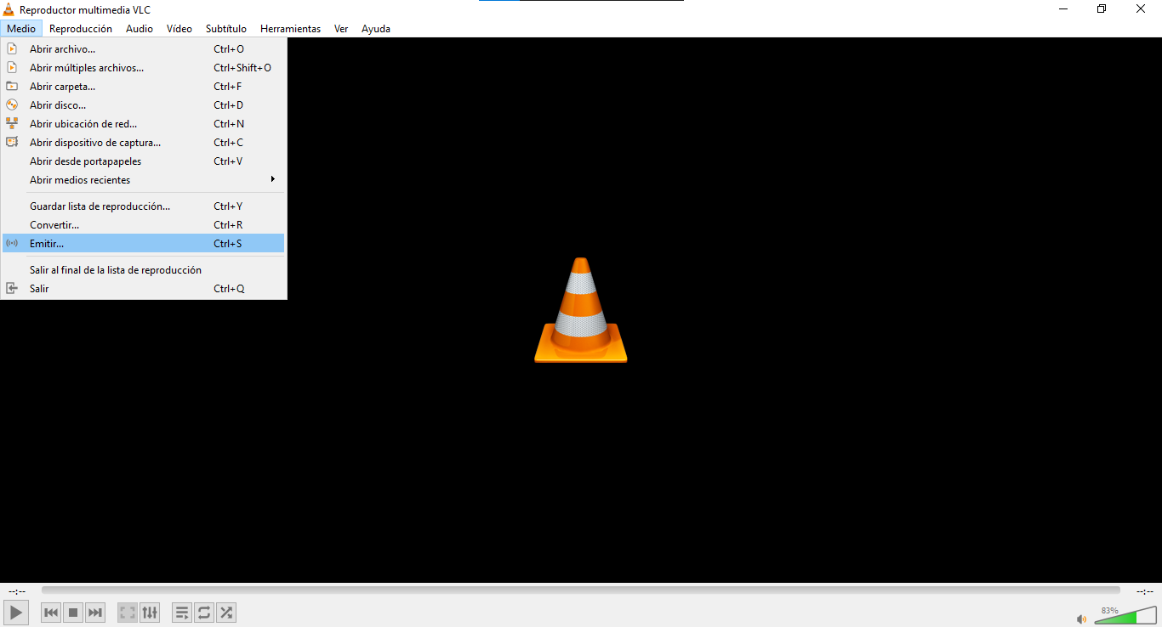
3. Click en añadir y selecciono el vídeo. 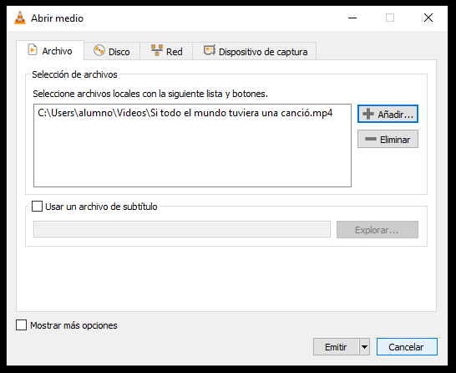
4. Ahora pulso en “Emitir”, después en “Siguiente”, después en el desplegable selecciono “RTSP” y al lado le doy a “Añadir”.

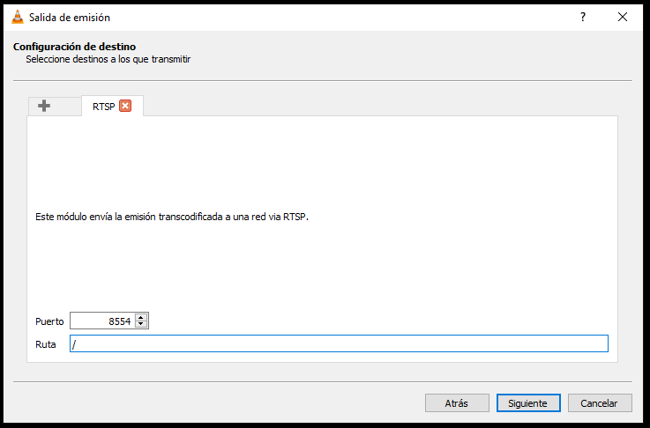

A continuación pongo la ruta y hago click en “Siguiente”.



1. Selecciono esta opción y “Siguiente”.



1. Por último click en “Emitir” y selecciona ambas palomitas del Firewall.

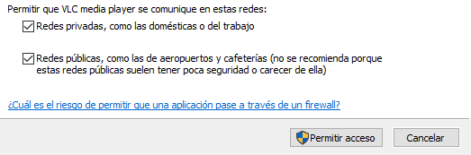

1. **Después, en otro equipo o en tu misma máquina abro otro VLC Media Player y en el menú de “Medio” selecciono “Abrir ubicación de red…” Y pongo la IP y puerto del equipo al que me quiero conectar.**

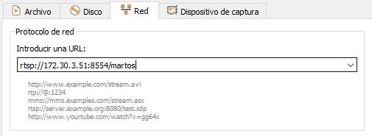

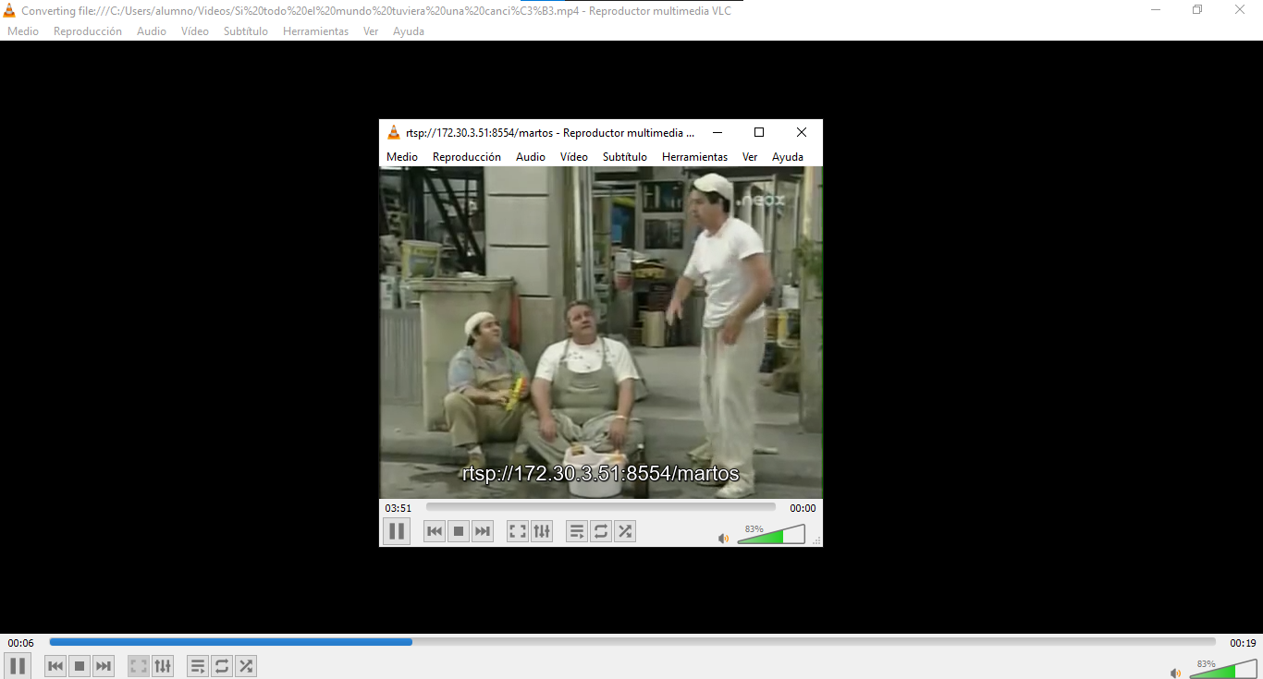

Finalmente, el vídeo puede ser recibido por otro equipo.